ВЛИЯНИЕ ПРИМЕСЕЙ НА ТВЕРДОФАЗНЫЕ РЕАКЦИИ В ПЛЕНКАХ NiW-Si ПРИ ВЫСОКИХ ТЕМПЕРАТУРАХ

А.С. Халматов1\*) З.А. Исахаеов1)

1) Институт ИПЛТ АН РУз, Ташкент, Узбекистан

\*) e-mail: halmatov281285@mail.ru

В работе представлены результаты исследований твердофазных реакции, протекающих в гетеросистемах пленка никеля кремний в условиях быстрой термообработки, при наличии в пленке никеля легкой примеси либо слабодиффундирующей тяжелой примеси (W). Исследования проводили методом обратного резерфордовского рассеяния и каналирования для ионов гелия с энергией 1,5 МэВ. Температуры образца до 700°С стимулирует протекание реакции между Ni и Si в секундных интервалах облучения, в то время как вольфрам лишь незначительно смещается к поверхности. Различие в подвижности Ni и W становится существеннее при температурах 800°С, время tm=25 сек. наблюдается практически полное вытеснение вольфрама к поверхности, а никель полностью реагирует с кремниевой подложкой (рис.1).

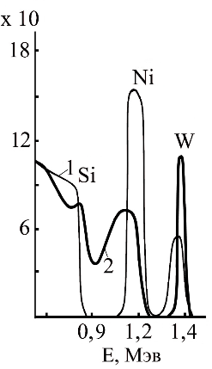

Рис.1. Энергетические спектры обратнорассеянных ионов Не+ для системы NiW-Si, 1 - исходная структура 2-после термообработки при T=800°С, tm=25 сек.

Такое поведение системы объясняется различием в подвижностях Ni и W, приводящее к тому, что быстро диффундирующий компонент (Ni) эффективно проникает в кремний из смешанной пленки NiW оставляя, таким образом, вольфрам в поверхностных слоях.